第１９回熊本県高校生ものづくりコンテスト実施要項
１ 目 的
工業系学科及び総合学科に学ぶ高校生に目標を与えることにより，ものづくりに関する技術・技能の継承の推進を図り，産業の発展を支える人材の育成を目指すとともに，県民のものづくりへの関心を深め，技術・技能を尊重する社会的気運の醸成を図ることを目的とする。
２ 期 日 ２０２２年６月１１日（土）各部門打合せ，会場確認，一部競技開始
２０２２年６月１２日（日）開会式，競技，閉会式
３ 主 催 熊本県工業高等学校長会
４ 共 催 熊本県高等学校教育研究会工業部会
５ 協 賛 東京工科大学 日本工学院専門学校 日本工学院八王子専門学校
６ 競技会場 熊本県立玉名工業高等学校（７部門）
学校法人 開新学園 開新高等学校（自動車整備部門）
系 | 部 門 | 参加校数 | 選手数
機 械 | 旋盤作業 | １１校 | １１人
 | 自動車整備 | １校 | ３人
電 気 | 電 気 工 事 | ９校 | ９人
 | 電子回路組立 | ６校 | ６人
化 学 | 化 学 分 析 | ３校 | ９人
建 設 | 木 材 加 工 | ５校 | ５人
 | 測 量 | ６校 | ２４人
 | 家具･工芸 | ３校 | ６人
合 計 |  |  | ７３人
７ 競技種目等

８ 参加資格
（１）参加資格は，熊本県内高等学校の工業関係学科または総合学科に在籍している生徒であること。
（２）各部門の参加生徒数は，原則として各校代表者１人（家具・工芸部門は各校２人以内，自動車整備部門，化学分析部門は３人以内，測量部門は各校２組以内）とする。但し，定時制は１校とみなす。
９ 競技課題等
（１）競技課題は，第２２回高校生ものづくりコンテスト全国大会に準じた内容を原則とするが，詳細は各部門の運営委員で決定する。
（２）各競技内容の決定後，事務局校が速やかに参加校に通知する。
10 運営委員，事務局
（１）運営委員
ア 県大会の各競技部門に運営委員を置く。
イ 運営委員長は熊本県工業高等学校長会長が務め，各競技部門の運営委員校は熊本県工業高等学校長会で選出し決定する。但し，木材加工部門と家具工芸部門，自動車整備部門の運営委員校については，事務局校以外から選出する。
（２）事務局
ア 県大会の事務局を置く。
イ 事務局は玉名工業高等学校が担当し，事務局長は玉名工業高等学校長が務める。
ウ 事務局には事務局員・各部門会場係・会計を置く。
エ 会計監査については事務局長が別に定め依頼する。
11 運営委員会
（１）大会までに準備及び打ち合わせのため，運営委員長が招集し２回実施する｡
（２）運営委員会の会場は１回目を熊本工業高等学校，２回目を会場校で行う。
（３）運営委員会のメンバーは，運営委員長･事務局長･事務局員･各部門の運営委員，運営委員のいない学校は工業科の代表とする。
12 表 彰
（１）金 賞 各部門１人，測量部門は３人
（２）銀 賞 各部門１人，測量部門は３人
（３）銅 賞 各部門１人，測量部門は３人
（４）敢闘賞 その他選手全員
※各部門の金賞を受賞した生徒は，九州大会への出場権を得る。但し，金賞を受賞した生徒がやむを得ない理由により出場を辞退した場合は，銀賞を受賞した生徒が出場権を得るものとし，順次移行していくものとする。
13 審査員および審査基準
（１）審査員
ア 審査員は各部門とも外部機関から選出し，原則３人以内とする。
イ 各部門の運営委員により候補者を選出し，審査委員委嘱等の事務処理等は，事務局で行う。
（２）審査基準
ア 高校生ものづくりコンテスト全国大会に準ずるものとする。
イ 審査基準は事前に策定し，公表する。
14 費 用 等
（１）大会参加費は，参加生徒１人につき５０００円とする。測量部門については１組につき５０００円とする。
（２）出場選手の交通費，宿泊費等は，各校で負担する。
（３）各校の負担金は，熊本県工業高等学校長会で定める。

15 日 程
旋盤作業部門
令和４年６月１１日（土） |  | ６月１２日（日）
12:00～12:20 | 受付 | 7:30～ 8:10 | 受付・準備
12:30～13:00 | 開会式 | 8:10～ 8:30 | 競技準備
13:00～13:30 | 打合せ | 8:30～11:30 | 競技（機械加工実習室）
14:30～17:00 | 準備・加工練習・前加工 | 11:30～12:00 | 延長
17:30～17:30 | 前加工測定（選手立会い） | 12:00～12:30 | 後片付け・清掃
17:30 | 会場閉鎖 | 12:30～16:00 | 昼食、休憩
 |  | 16:00～ | 表彰式・閉会式（材料試験室）

自動車整備部門
令和４年６月１１日（土） |  | ６月１２日（日）
13:30～ | 受付 | 8:00～ 8:50 | 受付
14:00～ | 打合せ・会場下見 | 9:00～ | 開会式・準備
 |  | 9:30～ | 競技
 |  | 12:30～ | 昼食・休憩
 |  | 14:00～ | 表彰式及び閉会式

電気工事部門
令和４年６月１１日（土） |  | ６月１２日（日）
13:30～13:50 | 受付 | 8:00～ 8:50 | 受付
14:00～ | 打合せ会 | 9:00～ 9:20 | 開会式
 |  | 9:20～ 9:45 | 競技準備
 |  | 9:45～12:15 | 競技
 |  | 12:30～13:10 | 昼食
 |  | 13:10～15:00 | 審査
 |  | 15:00～ | 閉会式

電子回路組立部門
令和４年６月１１日（土） |  | ６月１２日（日）
10:00～ | 打合せ（審査員・運営委員） | 8:00～ | 受付
 |  | 8:30～ | 作業台抽選・準備
 |  | 9:00～ | 開会式
 |  | 9:10～ | 部品等チェック
 |  | 9:30～12:00 | 競技
 |  |  | 昼食・審査
 |  | 14:00～ | 閉会式・講評

化学分析部門
令和４年６月１１日（土） |  | ６月１２日（日）
13:30～13:50 | 受付 | 8:00～ 8:30 | 受付
14:00～14:30 | 打合会１（化学工業基礎実習室） | 8:40～ 8:55 | 開会式
14:30～16:30 | 打合会２（無機化学反応実習室） | 9:00 ～9:45 | 移動・秤量・準備・待機
14:00～16:30 | 審査合せ（控室及び競技会場） | 9:45～12:15 | 競技
 |  | 12:15～13:00 | 昼食
 |  | 13:00～15:00 | 審査
 |  | 15:00～16:20 | 講評・閉会式・写真撮影

木材加工部門
令和４年６月１１日（土） |  | ６月１２日（日）
12:00～ | 受付 | 8:00～ | 受付
12:30～ | 開会式 | 9:00～12:00 | 競技(180分)
13:00～ | 打合せ、質疑応答、抽選 | 12:00～ | 昼食・更衣
14:30～ | 現寸図作成(45分) | 12:50～ | 三次審査
15:30～ | 一次審査 | 15:00～ | 審査員講評・閉会式

測量部門
令和４年６月１１日（土） |  | ６月１２日（日）
13:30～ | 受付 | 8:00～ | 関係者集合
14:00～ | 開会式（視聴覚室、制服） | 8:20～ | 受付・移動（視聴覚室→グラウンド）
14:20～ | 競技説明等 | 9:00～ | 外業①班
 |  | 10:00～ | 外業②班
 |  | 11:00～11:30 | 内業（視聴覚室）
 |  | 11:30～ | 片付け・昼食
 |  | 14:00～ | 閉会式・写真撮影（視聴覚室）
 |  | 15:30～ | 解散・後片付け

家具・工芸部門
令和４年６月１１日（土） |  | ６月１２日（日）
13:30～13:50 | 受付 | 8:00～ 8:50 | 受付、更衣・ゼッケン着用
14:00～ | 打合せ等 | 9:00～ 9:20 | 開会式
 |  | 9:20～ 9:40 | 競技準備・道具確認
 |  | 9:45～12:15 | 競技
 |  | 12:15～13:00 | 昼食・制服に更衣
 |  | 13:15～14:45 | 審査
 |  | 14:45～15:05 | 講評
 |  | 15:30～16:00 | 表彰式・閉会式

16 審査員
旋盤作業部門
熊本県立技術短期大学校 元指導員  熊本県立技術短期大学校 指導員  熊本県立技術短期大学校 指導員 | 松本 孝幸 様 上田 稔 様  小川 茂幸 様
自動車整備部門
熊本工業専門学校 自動車整備工学科 教官 | 渕上 龍也 様
電気工事部門
元 株式会社 九電工技術本部 電気技術部  株式会社 九電工熊本支店 電気技術部  株式会社 九電工熊本支店 電気技術部 | 田中 正二 様  柴尾 嘉紀 様  畑中 信光 様
電子回路組立部門
ラボラトリーＱ 代表  株式会社 ａＢＣ 代表取締役  株式会社 キンキ 営業部 システム課 | 宮野眞寿雄 様  榊 政彦 様  舟越 誠治 様
化学分析部門
崇城大学 工学部 ナノサイエンス学科 教授 工学博士  有明工業高等専門学校 創造工学科 准教授 人間・環境学博士  株式会社 三計テクノス 分析課 課長 環境計量士 | 西田 正志 様  藤本 大輔 様  中松 健 様
木材加工部門
クラフト  松岡建設 代表  新産住拓 株式会社 | 松永 孝一 様  松岡 康次 様  太田 隆之 様
測量部門
熊本大学 技術部 自然科学系第一技術室  株式会社 水野建設コンサルタント 課長補佐 | 外村 隆臣 様  中村 龍介 様
家具・工芸部門
有限会社 森脇工業  坂本木工所 代表 | 中島 英将 様  坂本 賢二 様

17 大会役員
役 員 名 |  | 所 属 | 氏 名
運営委員長 |  | 熊本県工業高等学校長会長  熊本工業高等学校長 | 柿下 耕一
事務局長 |  | 玉名工業高等学校長 | 鶴田 栄一
工業高等学校長会 |  | 天草工業高等学校長 | 西村 和久
 |  | 小川工業高等学校長 | 前田 茂雅
 |  | 学校法人 開新学園 開新高等学校長 | 田中 満生
 |  | 鹿本商工高等学校長 | 藤本 隆
 |  | 球磨工業高等学校長 | 原田 茂
 |  | 翔陽高等学校長 | 古閑 千尋
 |  | 水俣高等学校長 | 菅 浩
 |  | 御船高等学校長 | 廣瀬 光昭
 |  | 八代工業高等学校長 | 村木 祐二
副校長 |  | 学校法人 開新学園 開新高等学校 | 善行 成親
 |  | 翔陽高等学校 | 太田 浩樹
 |  | 熊本工業高校 | 鳥飼 英
 |  | 水俣高等学校 | 染村 俊浩
事務局員 |  | 玉名工業高等学校 | 本田 洋之  松下 進
運営委員 | 旋盤作業部門 | 御船高等学校 | 夏目 幸治
 |  | 玉名工業高等学校 | 上蔀 直
 | 自動車整備部門 | 開新高等学校 | 中村 賢太
 |  |  | 野田 武志
 | 電気工事部門 | 鹿本商工高等学校 | 藤本 直樹
 |  | 玉名工業高等学校 | 川原 哲生
 | 電子回路組立部門 | 翔陽高等学校 | 岩木 敬史
 |  | 玉名工業高等学校 | 山名 耕平
 | 化学分析部門 | 熊本工業高等学校 | 中村 満
 |  | 玉名工業高等学校 | 伊藤 誠市
 | 木材加工部門 | 熊本工業高等学校 | 本田 喜樹
 |  | 球磨工業高等学校 | 橋口 健
 | 測量部門 | 天草工業高等学校 | 古賀 寿夫
 |  | 球磨工業高等学校 | 髙松 孝規
 |  | 玉名工業高等学校 | 手嶋 栄二
 | 家具･工芸部門 | 熊本工業高等学校 | 高宮 誠
 |  | 八代工業高等学校 | 木本 孝史
競技役員 | 旋盤作業部門 | 鹿本商工高等学校 | 冨永 和希西田 光一
 |  | 熊本工業高等学校 | 仲里 有司
 |  | 球磨工業高等学校 | 北岡 悠生
 | 木材加工部門 | 翔陽高等学校 | 岩下 盛大
 | 測量部門 | 熊本工業高等学校 | 山口 美紀  石井 真一  村川 拓也  吉住 健太  佐﨑 伊織
 |  | 球磨工業高等学校 | 古田 英樹  松村 新也  森 洋介
 |  | 小川工業高等学校 | 岡田 健二  田中 壽人
 |  | 天草工業高等学校 | 藤川 健  嶋田 光記
運営補助員 | 旋盤作業部門 | 玉名工業高等学校 | 吉本 誠
審査補助員 | 化学分析部門 | 熊本工業高等学校 | 西山 羊右
 |  | 八代工業高等学校 | 寺岡 孝展
 |  | 玉名工業高等学校 |  渚

18 出場選手
（１）旋盤作業部門
 | 選手名 | 学校名 | 学科 | 学年 | 指導者
１ | 井上 拳 | 天草工業高等学校 | 機械科 | ２ | 上田 まゆみ
２ | 作本 楽人 | 小川工業高等学校 | 機械科 | ３ | 山口 昌慶
３ | 木村 彌祿 | 開新高等学校 | 機械科 | ３ | 竹下 裕基
４ | 山口 皆是 | 鹿本商工高等学校 | 機械科 | ３ | 永尾 昌大
５ | 赤池 優太 | 球磨工業高等学校 | 機械科 | ２ | 城本 幸憲
６ | 浦田 靖 | 熊本工業高等学校 | 機械科 | ３ | 藤﨑 毅
７ | 菊池 悠聖 | 翔陽高等学校 | 総合学科 | ２ | 林田 貴章
８ | 小川 響也 | 玉名工業高等学校 | 機械科 | ３ | 山下 慎吾
９ | 稲冨 禅太 | 水俣高等学校 | 機械科 | ３ | 小松 傑
１０ | 梶原 政宗 | 御船高等学校 | 電子機械科 | ３ | 草積 千秋  藤山 博之
１１ | 田中 永愛 | 八代工業高等学校 | 機械科 | ２ | 皆吉 貴文

（２）自動車整備部門
 | 選手名 | 学校名 | 学科 | 学年 | 指導者
１ | 涌嶋 琉衣 | 開新高等学校 | 自動車科 | ３ | 浅井 重行
２ | 上野 裕隼 |  | 自動車科 | ３ | 野田 武志
３ | 古家 尚起 |  | 自動車科 | ３ | 中村 賢太

（３）電気工事部門
 | 選手名 | 学校名 | 学科 | 学年 | 指導者
１ | 青柳 美里 | 天草工業高等学校 | 電気科 | ２ | 津田裕一郎
２ | 木島 倭生 | 小川工業高等学校 | 設備工業科 | ３ | 柴田 仁
３ | 井戸 拓夢 | 八代工業高等学校 | 電気科 | ３ | 池田 和輝
４ | 脇山 祐伍 | 鹿本商工高等学校 | 電子機械科 | ３ | 山﨑 一心
５ | 田浦 実優 | 球磨工業高等学校 | 電気科 | ３ | 木村 謙吾
６ | 福田 琢真 | 熊本工業高等学校 | 電気科 | ３ | 陣内 康久
７ | 小林 大貴 | 玉名工業高等学校 | 電気科 | ３ | 松本 佳之
８ | 設樂 歩夢 | 水俣高等学校 | 電気建築システム科 | ２ | 吉迫 知也
９ | 石貫 伶音 | 開新高等学校 | 電気情報科 | ３ | 山之内 裕幸

（４）電子回路組立部門
 | 選手名 | 学校名 | 学科 | 学年 | 指導者
１ | 向 優貴 | 天草工業高等学校 | 情報技術科 | ３ | 佐々木 誠亮
２ | 谷川 らむ | 小川工業高等学校 | 情報電子科 | ３ | 村上 和博
３ | 中原 隆貴 | 鹿本商工高等学校 | 電子機械科 | ３ | 鮎川 憲司
４ | 髙松 洋斗 | 熊本工業高等学校 | 電子科 | ３ | 大橋 貴幸
５ | 森山 隼人 | 玉名工業高等学校 | 電子科 | ２ | 梅本 和照
６ | 園田 百花 | 八代工業高等学校 | 情報技術科 | ３ | 西 成一

（５）化学分析部門
 | 選手名 | 学校名 | 学科 | 学年 | 指導者
１ | 浦 萠香 | 熊本工業高等学校 | 工業化学科 | ３ | 村上 頼子
２ | 瀧本 健友 |  |  | ２
３ | 田辺 隼斗 |  |  | ２
４ | 亀本 侑希 | 玉名工業高等学校 | 工業化学科 | ２ | 松下 進
５ | 木本真奈美 |  |  | ２
６ | 永田 煌星 |  |  | １
７ | 諫山 好誠 | 八代工業高等学校 | 工業化学科 | ３ | 平 善公
８ | 谷口 佑樹 |  |  | ３
９ | 南 貴章 |  |  | ３

（６）木材加工部門
 | 選手名 | 学校名 | 学科 | 学年 | 指導者
１ | 亀野 有伽 | 小川工業高等学校 | 建築科 | ３ | 祝 智徳
２ | 中山 汰玖人 | 開新高等学校 | 土木建築科 | ３ | 江藤 優汰
３ | 後藤 颯汰 | 球磨工業高等学校 | 建築科 | ３ | 岩永 憲和
４ | 寺本 翼 | 熊本工業高等学校 | 建築科 | ３ | 田尻 泰司
５ | 宮崎 幸 | 水俣高等学校 | 電気建築システム科 | ２ | 星原 昭洋
（７）測量部門
 | 選手名 | 学校名 | 学科 | 学年 | 指導者
１ | 髙田 澪 | 天草工業高等学校 | 土木科 | ３ | 松本 修平
 | 鳴川 舶人 |  |  | ３
 | 松﨑 光太朗 |  |  | ３
２ | 宮原 漱 | 熊本工業高等学校 | 土木科 | ３ | 猿渡 和博
 | 時里 都姫 |  |  | ３
 | 坂田 咲帆 |  |  | ２
３ | 村田 勇輝 | 熊本工業高等学校 | 土木科 | ３ | 猿渡 和博
 | 白石 勘太 |  |  | ２
 | 込山 憲乃 |  |  | ２
４ | 嶋本 晴斗 | 小川工業高等学校 | 土木科 | ２ | 井野 大
 | 五阿彌 大和 |  |  | ２
 | 吉松 侑大 |  |  | ２
５ | 堀 琉斗 | 球磨工業高等学校 | 建設工学科 | ２ | 園田 順香
 | 渡辺 賢伸 |  |  | ２
 | 山下 宇代 |  |  | ２
６ | 鈴木 聡真 | 玉名工業高等学校 | 土木科 | ２ | 谷川 卓史
 | 杉本 優翔 |  |  | ２
 | 島永 彩望 |  |  | ３
７ | 古財 凜香 | 玉名工業高等学校 | 土木科 | ３ | 谷川 卓史
 | 德永 侑那 |  |  | ３
 | 村上 銀河 |  |  | ３
８ | 秋吉 陽人 | 開新高等学校 | 土木建築科 | ３ | 村田 和徳
 | 髙森 大地 |  |  | ３
 | 福原 春紀 |  |  | ３

（８）家具・工芸部門
 | 選手名 | 学校名 | 学科 | 学年 | 指導者
１ | 北 春翔 | 球磨工業高等学校 | 建築科 | ３ | 西田 祐士
２ | 東 龍盟 |  |  | ２
３ | 楠田 帆乃叶 | 熊本工業高等学校 | インテリア科 | ３ | 田中 敬三
４ | 小林 ひかり |  |  | ３
５ | 森田 優花 | 八代工業高等学校 | インテリア科 | ３ | 一ノ口武俊
６ | 吉田 晶 |  |  | ３
（９）学校別参加人数
天草工業高等学校６人，小川工業高等学校７人，開新高等学校８人
鹿本商工高等学校３人，球磨工業高等学校８人，熊本工業高等学校１５人
翔陽高等学校１人，玉名工業高等学校１２人，水俣高等学校３人
御船高等学校１人，八代工業高等学校９人
合計１１校 ７３人

19 各会場
(1) 各部門競技会場
ア 旋盤作業部門 実習棟１階 機械加工実習室
イ 電気工事部門 実習棟３階 電子技術室・電気磁気室
ウ 電子回路組立部門 実習棟３階 電子制御実習室
エ 化学分析部門 実習棟４階 無機化学反応実習室
オ 木材加工部門 実習棟２階 課題研究室
カ 測量部門 グラウンド《外業》
実習棟２階 視聴覚室《内業》
キ 家具・工芸部門 実習棟１階 材料試験室
(2) 休憩会場 工業技術基礎実習室（実習棟２階）
(3) 控室
ア 校長・副校長・教頭・主幹教諭控室  イ 御船高校  ウ 開新高校  エ 球磨工業高校  オ 天草工業高校  カ 八代工業高校  キ 翔陽高校  ク 熊本工業高校  ケ 鹿本商工高校  コ 水俣高校  サ 小川工業高校  シ 玉名工業高校 | 図書室（工業センター棟２階）  電気科２年（教室棟２階）  電子科２年（教室棟２階）  工業化学科２年（教室棟２階）  土木科２年（教室棟２階）  土木科３年（教室棟２階）  電気科１年（教室棟３階）  機械科１年２組（教室棟３階）  機械科１年１組（教室棟３階）  機械科２年２組（教室棟３階）  機械科２年１組（教室棟３階）  土木科１年（教室棟４階）
(4) 更衣室
ア 男子更衣室 各校控室
イ 女子更衣室 音楽室（教室棟１階）

20 案内図
正門
１階
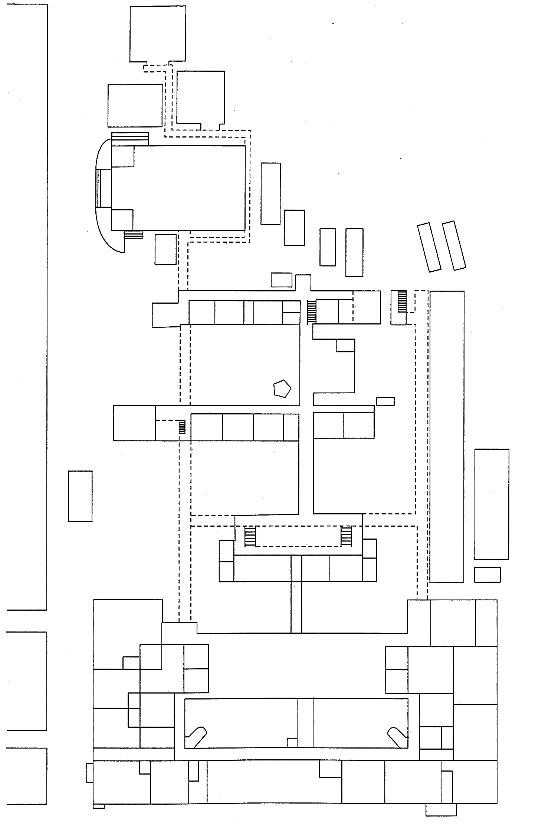
教頭
主幹教諭
選手・指導者
駐車場
剣道場

レスリング場
柔道場

測量部門 外業 会場

体育館

グラウンド

校長・副校長
駐車場
事務室
受付

生徒昇降口
女子
更衣室
便所
駐輪場
音楽室

審査員
競技役員
運営補助員
駐車場
弓道場

運営委員駐車場
テニスコート

ＥＬＶ
家具・工芸部門
会場
便所
材料試験室
プール
旋盤作業部門 会場
機械加工実習室

バス駐車場

２階

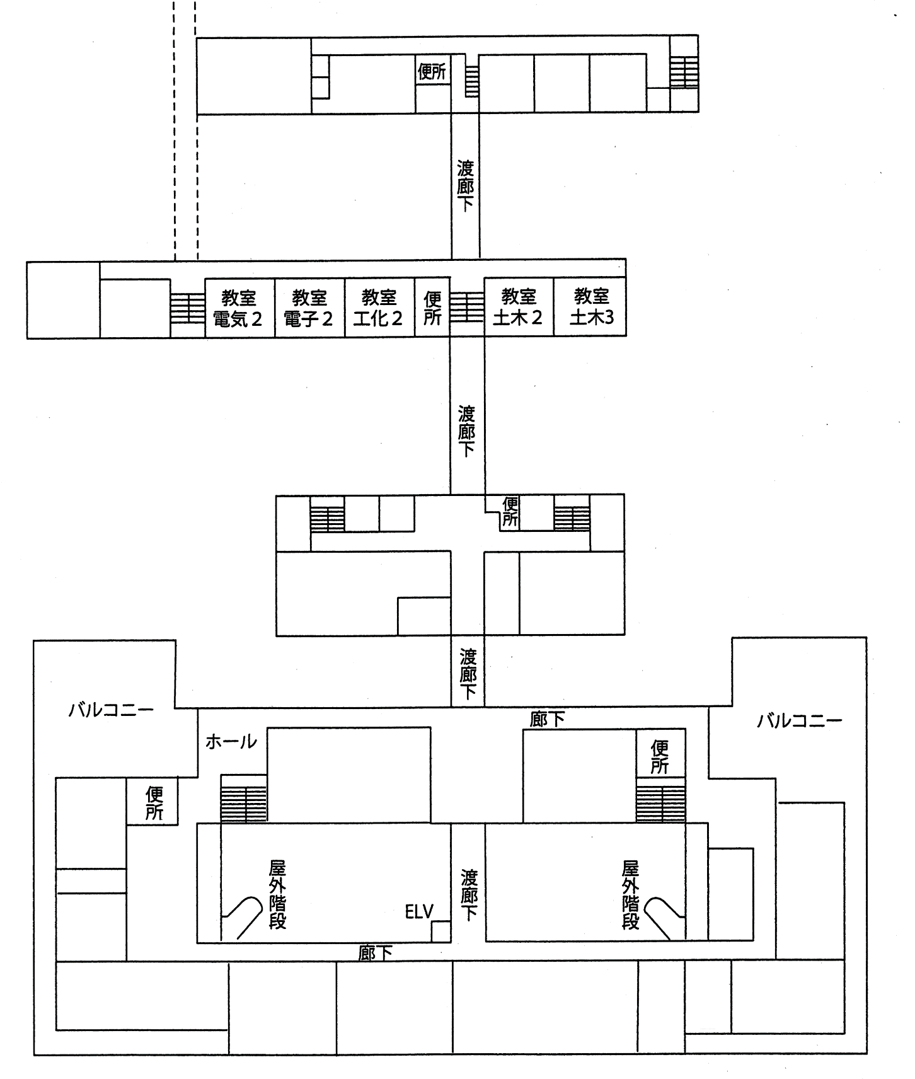

各学校控室

球磨工業
八代工業
御船
天草工業
開新

測量部門 内業会場
校長・副校長・教頭・
主幹教諭控室
視聴覚室
視聴覚室
図書室

休憩会場

工業技術基礎
実習室
工業技術基礎実習室

電子機械応用
実習室

課題研究室
工業科職員室

木材加工部門 会場
本部

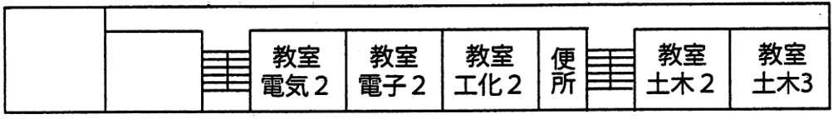
機械1-1

電気１
機2-2
機2-1
各学校控室
小川工業
水俣
鹿本商工
熊本工業
翔陽
３階

機1-2
機1-1

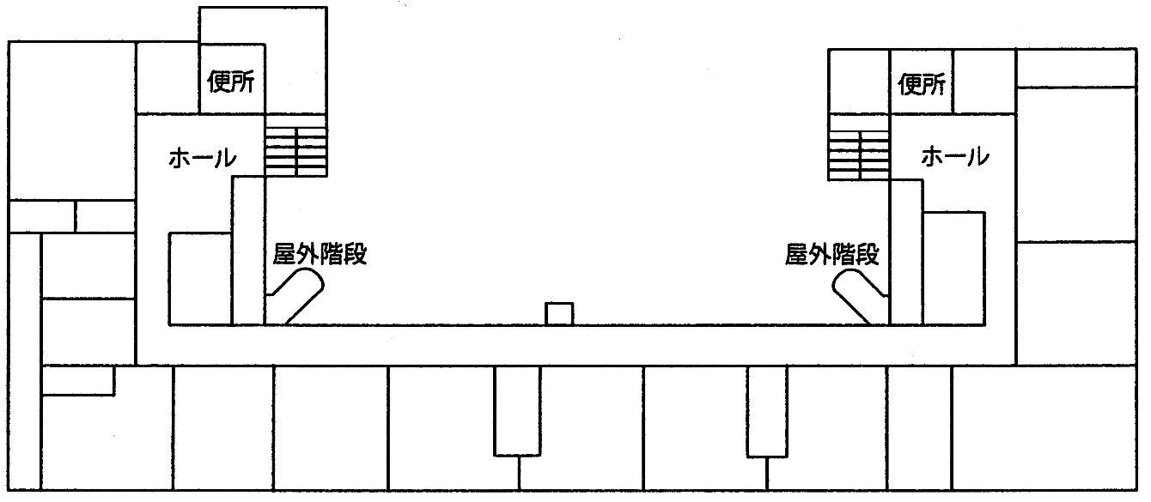

電子制御
実習室
ＥＬＶ
電子制御
実習室

電気
磁気室
電子
技術室

電気
磁気室
電子
技術室

電子回路組立部門 会場
電気工事部門 会場

４階
土木１
工化1
電子1
各学校控室

玉名工業

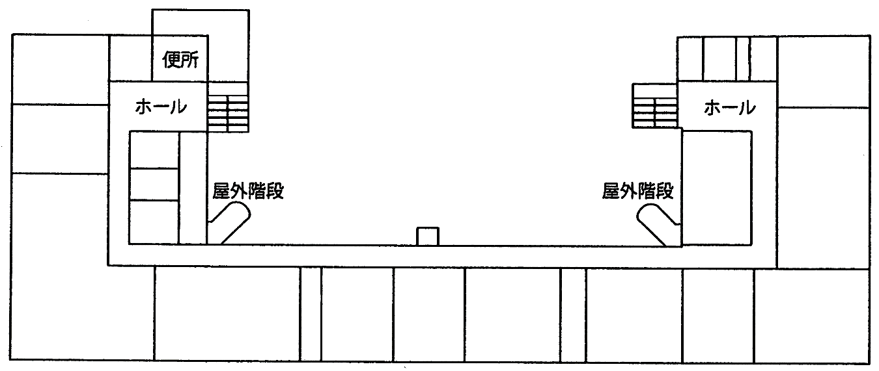
化学分析部門 会場

無機化学反応実習
無機化学反応実習

ＥＬＶ

